ФЕРОМАГНІТНІ МАТЕРІАЛИ ТА ЇХ ЗАСТОСУВАННЯ
Фізики, які займаються проблемами створення та вивчення властивостей нових матеріалів, майже завжди мали справу з макроскопічними обсягами речовин, що містять 1021-1025 атомів. Численні значення фізичних властивостей (електричних, пружних, магнітних, теплових і т.д.) набуті в результаті вивчення досить масивних зразків. Проте прагнення мікромініатюризації, наприклад при створенні високощільних носіїв інформації, вимагає відповіді на запитання: чи залишаться незмінними фізичні характеристики, якщо об'єм речовини зменшиться до 105 атомів і менше? Як зміняться властивості матеріалу, якщо він складатиметься з кристалів розміром 1-15 нм і прошарків між ними, які називаються міжзеренними межами?
Інтуїтивно деякі зміни властивостей можна припустити, оскільки зменшення розміру призводить до збільшення частки атомів, що утворюють поверхню кристала, і, відповідно, збільшення поверхневої енергії, яка може істотно вплинути на багато фізичних характеристик. Інші можливі зміни не зовсім очевидні та потребують нових досліджень. По суті, слід досліджувати зміни фізичних властивостей при переході структури речовини до нанометрових розмірів. При вивченні цього питання насамперед було звернено увагу на метали та сплави, в яких можна створити структуру, що складається з кристалічного зерна розміром не більше 1-15 нм. Матеріали з такою структурою називають нанокристалічними матеріалами (НКМ).

СПОСОБИ ОТРИМАННЯ НКМ
Для отримання нанокристалічної структури найбільш часто використовуються модифіковані методи осадження матеріалів із газового середовища. В цьому випадку матеріал випарюється в атмосфері інертного газу (гелію або аргону) при тиску 130 1000 Па. Для випарювання матеріалу використовуються іонно-плазміні, електронно-лучеві або лазерні потоки енергії. В результаті взаємодії з атомами інертного газу атоми випарюваної речовини втрачають кінетичну енергію і конденсуються у вигляді малих кристаликів, які потім осаджуються на підложках. Потім інертний газ відкачується до тиску 4 10− Па, шар мікрокристалліків, осаджених на підложці, збирається і компактується під тиском 2 ГПа. Виготовленні таким методом зразки НКМ являють собою диски діаметром 8-10 мм, товщиною 0,1-1 мм із щільністю від 70 до 98% від щільності кристалічного стану. Основним недоліком виготовлених по такій методиці НКМ – велика пористість, яка ускладнює вивчення багатьох фізичних властивостей.
Для отримання безпорістих НКМ більш прийнятна іонно-плазменна конденсація матеріалу на підложці з регульованою температурою. В цьому випадку тиск інертного газу (аргону) знаходиться в межах 0,66-1 Па, що відповідає довжині вільного пробігу атомів аргону, рівного 3-4 см. Саме на такій відстані друг від знаходяться друга розпиляна мішень і підложка. Такий підбір параметрів розпилення і температура забезпечує отримання на підложці матеріалу з нанокристалічної структури у вигляді фольги товщиною від 1 до 100 мкм з щільністю, рівною щільністю вихідного розпилювального матеріалу.
В останній час НКМ стали отримувати шляхом керованої перекристалізації із аморфного стану. На жаль, у більшості аморфних сплавів швидкість кристалізації нас настільки велика (вона близька до швидкості звуку в матеріалі), що практично за тисячі долі секунди виростають досить великі зерна. Для управління процесом зародження і зростання кристалів у складі аморфного сплаву, призначеного для отримання нанокристалічного стану, вводять мідь і ніобій в кількості 1-3 ат. %. В цьому випадку при рекристалізації з аморфного стану атоми меді є центрами кристалізації, а атоми ніобію затрудняють зростання кристалів. Потім відпал протягом декількох хвилин при температурі кристалізації призводить до формування дрібнокристалічної структури сплаву.

СТРУКТУРА НКМ
Нанокристалічні матеріали - це одно- або багатофазні полікристали с розміром зерен від 1 до 15 нм. У таких матеріалах приходить від 2 до 50% об'єму межзеренні або межфазні границі. Багато вчені вважають, що структурне стан атомів, складових межзеренні або межфазні границі, відрізняється від структурного розташування атомів не тільки в кристалах, але і в аморфних твердих тілах. Розупорядкована структура меж зерен або межфазних границь в НКМ може бути подібна газоподібному неупорядкованому розташуванню атомів у просторі. Атоми хімічний ідентичні. За допомогою мёссбауэровской спектроскопії нанокристалічного заліза було показано, що НКМ може бути розділений на дві структурні компоненти: кристалічна, яка включає в себе атоми, розташовані всередині кристалів, і міжкристалітну, утворену з усіх атомів, розташованих в границі. Розташування в просторі граничних атомів відрізняється від розташування атомів решітки. В кристалах наявний дальній порядок розташування атомів. Атомна структура границь не є простою і залежить від багатьох параметрів, в першу чергу від орієнтування двох сусідніх кристалів. Розташування атомів у границі А відрізняється від аналогічного у границі В. Оскільки кристали, що формують нанокристалічний матеріал, орієнтовані випадково, то таких границь, що має різну будову, може бути порядку 10¹⁹ в 1 см³. Відповідно, межкристалітна компонента являє собою величезну суму різних розміщених атомів у просторі, заданих різноорієнтованими кристаліками. Хаотичне розташування атомів у границі - характерна черта нанокристалічних матеріалів.

МАГНІТНІ ВЛАСТИВОСТІ НКМ
На даний час найбільшу увагу приділяють магнітним властивостям малих частинок добре відомих феромагнетиків: заліза, нікелю і кобальту. Необхідно дати відповідь на питання: залишаються чи незмінними такі властивості, як коерцитивне поле H_{c} , магнітна анізотропія K, початкова магнітна проникність µ, температура Кюри T_{C} та інші, якщо об'єм феромагнетика зменшується до нуля малої величини, рівної 103-104 атомів? Яка мінімальна кількість атомів феромагнетика, наприклад заліза або кобальту, потрібно зібрати разом, щоб у частинки появились феромагнітні властивості?
Коли обсяг магнітного матеріалу зменшується, магнітний порядок зазнає значних змін. Концептуально це може бути зрозуміло як збільшення невизначеності механічного моменту p і електронної енергії в якійсь області простору d. Згадаймо, що є електронним носієм спінового і орбітального магнітних моментів. Область існування феромагнітного стану зменшується відповідно до співвідношення Гейзенберга ∆p = h/d, де h - постійна Планка. При малих d енергія є невизначеною, що призводить до розмивання дальнього магнітного порядку. Для заліза магнітний порядок повинен руйнуватися при d = 1 нм.
Що показують експериментальні результати по вивченню феромагнітних властивість малих частинок заліза, нікелю і кобальту? Виявлено, що перехід в Парамагнітний стан залежить від розміру частинок і температури. Феромагнетизм зникає при розмірах частинок заліза і нікелю близько 6-7 нм. Нище цих розмірів вони стають парамагнітними. Частинка заліза розміром 6 нм переходить у феромагнітний стан тільки при T_{C} = 170 K. Для порівняння: масивний зразок заліза має температуру Кюрі T_{C} = 1090 K.
Таким чином, експериментальні дані показують, що діаметр частинок, при якому дальній магнітний порядок порушається, значно перевищує оцінки, зроблені із співвідношення Гейзенберга (для заліза d = 1 нм). Далі, однак, відзначити, що ці оцінки наближаються, якщо є, що при зменшенні розмірів частинок значуща частина атомів виявляється на поверхні. Так, для частинок діаметром 2,5 нм більше 50% всіх атомів лежать на поверхні (передбачається, що поверхня покривається двома шарами атомів).
Коерцитивне поле H_{c} наночастинок також залежить від розміру. Кристали разміром 4 нм мають майже нулеві значення H_{c}. Вважають, що такі низькі значення коерцитивного поля обумовлені впливом теплових ефектів, які переводять магнітний порядок в парамагнітний стан. Максимальне значення H_{c} для нанокристалічних феромагнетиків спостерігається тоді, коли частинка є однодоменною. Експериментальні дані і теоретичні оцінки майже співпадають і показують, що для заліза при кімнатній температурі значення H_{c} максимально при розмірах кристалів 20-25 нм. Це вказує на те, що нанокристалічні феромагнетики є перспективними матеріалами для запам'ятовуючих пристроїв с високою інформаційною щильності. У 1988 році вперше було показано, що при нанометрових розмірах зерен і випадкової орієнтації їх між собою сплав заліза з кремнієм має нулеву магнітну анізотропію. Відсутність анізотропії, як відомо, призводить до значному зростанні початкової магнітної проникнення як на низьких, так і на високих частотах. Трохи пізніше (1991 рік) в нанокристалічному стані був отриманий сплав Fe_{73,5}Si_{13,5}B₉Nb₃Cu₁ (цифри показують атомні відсотки кожного елемента в сплаве) з розміром зерна 10-20 нм. Цей сплав також має низьке коерцитивне поле (H_{c} = 0,58 А/м), високу початкову проникливість
(µ = 10⁵) та індукцію насиченості (B_{s} = 1,25 Тл).
Низька магнітна анізотропія нанокристалічних сплавів пояснюється наступну модель: у феромагнетику формуються макроскопічні області розміром L, всередині яких намагніченість як би слід для локальної магнітної анізотропією, яка характерна для кожного кристалічного розміру d. Учитывая випадковість напрямків магнітної анізотропії для кожного зерна, в макроскопічних розмірах L, значно перевищуючих d, локальна анізотропія середня, то є К_{с}=0. Результуюча середня анізотропія K_{s} для ансамбля хаотично орієнтованих и феромагнітно взаємодіючих областей розміром d при умові L>> d, K_{с} ~ d⁶. Із наведеного рівняння слід, що в результаті усереднення впливу локальної анізотропії ніколи не усувається повністю, але при малих значеннях d усереднення значно послаблює її дію. При цьому роль характерного масштабу d дуже велика, так як d входить у вираз для середньої анізотропії в шостій ступені. Експерименти показують, що розмір зерна порядку 10-20 нм є ефективним для усереднення магнітної анізотропії. Зменшення анізотропії феромагнетика супроводжується збільшенням магнітної проникності та зменшенням коерцитивного поля. Таким чином, переклад магнітних сплавів у нанокристалічний стан призводить до появи нового класу магнітних матеріалів, у яких втрати при перемагнічуванні прагнуть до нулю.
АМОРФНІ МАГНІТНІ МАТЕРІАЛИ
Найбільш популярними магніто-м’якими аморфними матеріалами є сплави, що містять 70 – 80 % атомів заліза або кобальту. З точки зору фундаментальних досліджень і практичних застосувань особливого уваги служать аморфні матеріали, отримані у вигляді стрічок і мікродротів. В справжній час Fe- і Co-збагачені аморфні стрічки і мікродроти використовується в якості сенсорних елементів, при виготовленні високочутливих датчиків магнітних полів, напруги, низького тиску і деформації, причому області застосування вказаних матеріалів постійно розширюється.
Магнітні властивості аморфних матеріалів можна змінювати, проводити різні спеціальні обробки та/або прикладання додаткової напруги. Так, за допомогою термічної та термомагнітної обробки можна зменшити магнітопружню анізотропію, усунути дисперсію магнітних характеристик і тим самим в значній мірі покращити магнітом’які властивості аморфних сплавів. Крім того, в останні роки велика увага приділяється модернізації технологій отримання АММ, що обумовлено прагненням збільшити в повній мірі їх магнітні, механічні, корозійні та інші властивості, визначені особливою структурою цих матеріалів. Одним із способів вирішення цієї проблеми є підвищення склоутворюючою здатністю аморфних сплавів.
Недавно в магнітом’яких аморфних матеріалах, виготовлених у вигляді стрічок і дротів, були виявлені такі явища, як гігантське магнітоопір і гігантський магнітоімпеданс. На основі цих ефектів були створені високочутливі датчики магнітних полів і напруги, магніторезистивні тонкоплівкові головки. В теоретичній роботі [9] показано, що величина магнітоімпеданс, найбільш цікавий з практичної точки зору, залежить від при поверхневій мікромагнітній структурі (рівномірного розподілу намагніченості) цих матеріалів. У зв'язку з цим, дослідження при поверхневої мікромагнітної структури (ММС) аморфних стрічок і дротів, а також вивчення впливу термічної обробки, розтягуючих напруг і технологій отримання аморфних матеріали на при поверхневу ММС є актуальними і необхідними.
Найбільш ефективним і оперативним методом дослідження приповерхневій мікромагнітної структури магнітних матеріалів є метод скануючої Керра мікроскопії, застосовній в широкій області магнітних полів і температур.
На початку 90-х років об'єктом підвищеного інтересу магнітологів стали нанокристалічні матеріали. Особливість властивостей цих матеріалів визначалися як індивідуальними властивостями наночастинок, які входять в дані конденсати, так і ефектами магнітної взаємодії між ними. В той час дослідження проводились на зразках з розміром наноблоків 10 нм, так як технологія їх отримання була досить простою: використовувався перехід в нанокристалічний стан при відпалі аморфних сплавів. На перспективу дня було поставлено питання про створення технології нанокристалічних магнітних плівок з розміром частинок <10 нм, що відкривало можливості реалізації в цих матеріалах більш широкого набору нових властивостей.

НАНОКРИСТАЛІЧНІ МАГНІТНО-М'ЯКІ МАТЕРІАЛИ
Створення матеріалів з новим структурним станом може виявитися позитивним вплив на подальший прогрес матеріаловеденні в цілому і матеріаловеденні магнітно-м'яких сплавів, зокрема. Такими матеріалами виявились сплави с нанокристалічною структурою, властивості і будова яких викликають останній час підвищений інтерес дослідників.
Інтенсивне вивчення існуючих кристалічних (пермалої, сендаст, електротехнічної сталі) і аморфних магнітом’яких матеріалів привело фактично к вичерпанню ресурсу подальшого поліпшення їх магнітних властивостей. В той же час розвиток електротехнічної, радіоелектронної і приладобудівельної промисловості висуває всі нові вимоги не тільки до рівня, але і до поєднання «службових» магнітних характеристик.
Розробка і промислове застосування в кінці 80-х років нового класу магнітно-м'які матеріали з нанокристалічною структурою виявилося подовженим проривом в проблемі створення якісно нових магнітно-м'яких матеріалів, що відповідають потребам сучасної техніки. Ці сплави після оптимальної термічної обробки мають гістерезисні магнітні властивості, близькі до властивостей кращих кристалічних (пермалої) і аморфних (на основі кобальту) сплавів. Но в той же час такі властивості поєднуються в них з високою індукцією насиченості B_{s}, більш ніж в два рази перевищує B_{s} в цих сплавах. Індукція насичення B_{s} нанокристалічних сплавів відповідає значенням B_{s} для аморфних сплавів на основі заліза і наближається до значенням B_{s} для висококремнісних електротехнічних сталей, т.е. сплавів, котрі зараз найбільш широко використовуються як сердечники різних типів трансформаторів і дроселів, електричних машин і магнітопроводів в широкої гами пристроїв і апаратів.
Магнітно-м'які нанокристалічні сплави (НКС) із зазначеними вище унікальним поєднанням магнітних властивостей отримують шляхом кристалізації аморфних сплавів на основі заліза. Іншими словами, аморфне стан використовується як проміжне для створення принципово нового стану – нанокристалічного.
Формування нанокристалічної структури в процесі розвитку кристалізації аморфної фази, в першу чергу, визначається складом аморфних сплавів, який повинен бути підібраний так, щоб він забезпечував високу швидкість появи зародків кристалізації та затримку росту кристалів, інакше тільки виконання цих умов призводить до формування наноструктурного стану, якому відповідає величина зерна близько 10 нм.
Існуючі магнітно-м'які НКС на основі Fe умовно можна розділити на дві групи: НКС зі змішаною аморфно-кристалічної структурою (ОЦК α-Fe + аморфна фаза) і НКС зі змішаною кристалічною структурою (ОЦК α-Fe + карбідна фаза). Найбільше поширення до теперішнього часу отримав НКС так змішаної аморфно-кристалічної структури, яскравим представником яких є сплав складу Fe_{73,5}Si_{13,5}B₉Nb₃Cu₁, названий розробником файнметом (FІNЕМЕТ). Цей сплав серед усіх до цих пор досліджених НКС залишається неперевершеним за комплексом гістерезисних властивостей, в тому числі високочастотних (см. табл.).
Однак, сплави інших складів, в тому числі НКС зі змішаною кристалічної структури, можуть мати більш високі значення B_{s} (1,5-1,7 Тл), чим файнмет (~1,25 Тл), але їх гістерезисні властивості надаються не стільки видатними. В залежності від варіацій хімічного складу і виду термічної обробки (кристалізаційний відпал у відсутності або при накладенні тривало || H або поперечного ⊥ H магнітного поля) НКС можуть придбати широкий діапазон магнітних властивостей і змінювати форму петлі гістерезису від прямокутної до пологої.
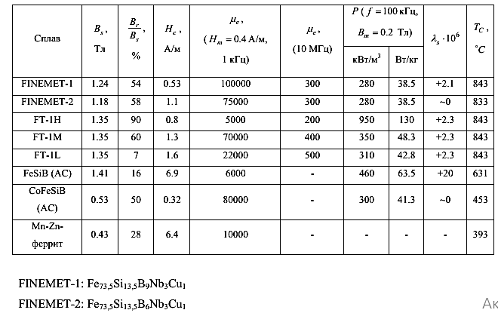
Незвичайне для традиційних кристалічних магнітно-м'яких матеріалів фазово-структурний стан НКС (двофазна структура з розміром зерна близько 10 нм) вимагає нового підходу до пояснення формування в них столу унікальних магнітних властивість. Як відомо, в основі класичного принципу створення магнітно-м'яких матеріали лежать наступні вимоги:
1. матеріал повинен бути однофазним (відсутність включень);
2. матеріал повинен мати достатньо великий розмір зерна;
3. значення константи магнітної кристалографічної анізотропії К₁ і магнітострикції насичення λ_{s} повинні бути близькі до нулю.
Ці вимоги, як відомо, кращим чином реалізуються у високо нікелевих пермалоях і сендасте, а також в аморфних сплавах на основі Co, для яких λ_{с} = 0.

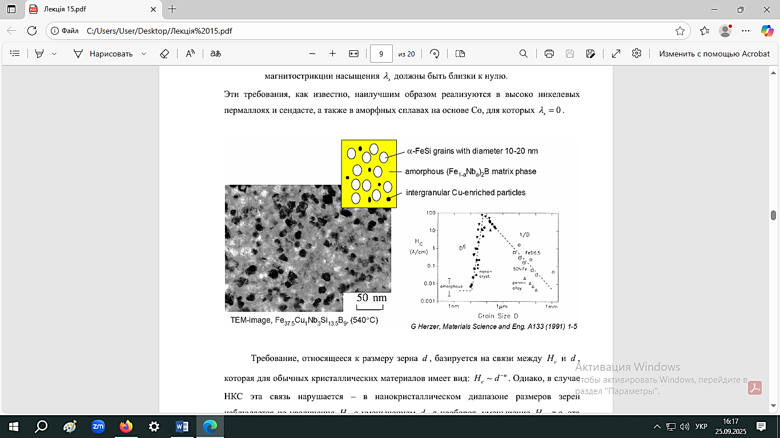

Вимоги, що відноситься до розміру зерна d , базується на зв'язку між H_{c} і d, яка для звичайних кристалічних матеріалів має вид: Х ~ в d − п . Однак, у випадку НКС ця зв'язок порушується – в нанокристалічному діапазоні розмірів зерен спостерігається не збільшення H_{c} з зменшенням d, а наоборот, зменшення H_{c}, т.е. ця залежність має вид: H_{с} ~ d^{m}. Крім того, в НКС типу файнмет виявляються близькими до нуля, як енергія магнітної кристалографічної анізотропії, так і величина λ_{s}, хоча склад нанокристалітів твердого розчину α-Fe(Si) не відповідає ні умовам рівняння нулю λ_{s} , ні умові рівняння нулю константи К₁. Якщо близько до нуля значення λ_{s} сплавів типу файнмет можливо прийняти на основі припущення, що воно є слідством адитивного складання, що відрізняються за знаком парціальних величин λ_{s}, що відносяться к аморфній та кристалічній складовій структури, тоді «аномальні» закономірності щодо зв'язку між H_{c} і величиною зерна d, а також майже нульове значення константи магнітної анізотропії можна пояснити тільки на основі застосування нових фізичних уявлень про характер міжзереного магнітної обмінної взаємодії у випадку, коли система має супердисперсну структуру. Обумовлене силами обмінної природи ця взаємодія призводить до того, що К₁, а усередненой по групі магнітна анізотропія визначається не величиною константи К₁ нанокрісталів, охоплених міжзернним обміном взаємодією, ефективною константою анізотропії < K >, величина якої значно менше константи K₁ і визначається величина зерна d як < K > ~ d^{m}.
У висновку відмітим ще одну істотну обставину, а саме, те, що НКС – це сплави на основі Fe, не містять дефіцитних елементів, що вигідно їх відрізняє від широко застосовуваних в даний час таких кристалічних магнітно-м'яких матеріалів, як пермалої і аморфні сплави на основі кобальту.
Висока магнітна «м'якість» нанокрісталічних феромагнетиків типу файнмет у своїй основі працює від локальної подачі, пов'язаної з кожним окремому зерні, магнітокристалічної анізотропії. Це виявляється можливим внаслідок дії механізму межзереної феромагнітної обмінної взаємодії. Цей механізм стає ефективним, коли розмір зерен d виявляється меншим, чим довжина обмінної кореляційної взаємодії L. У разі великих розмірів зерен напрямок намагніченості М_{s} кожного зерна визначається його локальною віссю легкого намагнічування і процеси намагнічування контролюються магнітокристалічною анізотропією кожного зерна. Коли структура ультродисперсна (нанокристалічна) і довжина обмінної взаємодії L₀ > d, тоді переважна обмінна кореляційна взаємодія змушує магнітні моменти атомів, в деяких групах зерен, вибудовуватись паралельно один одному, в тому ж напрямку, тим самим запобігає орієнтуванню векторів М_{s} уздовж кристалографічної вісі легкого намагнічування в кожному індивідуальному зерні. Наступним є те, що магнітна поведінка такої системи буде визначатися не константою K₁, а деякою усередненою по групі зерен константою ефективної магнітної анізотропії < K >, що має низьку величину у порівнянні з константою К₁.
Довжина обмінної кореляційної взаємодії для випадку, коли довжина обмінної взаємодії визначає межу переважної дії одного із цих двох видів анізотропії, розраховується за формулою
$$L_{0 }=\sqrt{A/K_{1}}$$
де A – постійна обмінна взаємодія, величина якої, як відомо визначається точкою Кюрі. Значення L₀ визначає той критичний розмір нанозерна, выше которого магнитное поведение материала определяется только величиной константи K₁, а нижче – «контригр» між усредненной константой < K > и константой K₁, відносное вплив яких на магнітні властивості залежить від величины зерна. Саме обставина визначає останню чутливість магнітних властивостей НКС типу файнмет до величини зерна.
Надалі треба відзначити, що параметр (А/ K₁ ) ^{½} є базовим в теорії границь доменів, що визначають їх товщину δ (δ= A/K₁ π). Оцінночна величина цього параметру, рівна 35 нм, означає, що товщина 180-их меж доменів δ істотно більше середнього розміру нанозерна (10 ≈ d нм) в сплавах типу файнмет, так що нанозерна в них являють собою одну доменну частинку. В моделі так званої випадкової анізотропії (модель випадкової анізотропії) число зерен, «охоплених» між собою обмінними взаємодіями в обсязі L₀³в общем случае равно
$$N={{\left(\frac{L}{d}\right)}^{3}}^{}$$
Далі відзначимо, що довжина обмінної кореляції L при умові L >> d сама залежить от розміру зерна. Відповідно до моделі випадкової анізотропії в цьому випадку виконується наступне співвідношення
$$L=\frac{{16A}^{2}}{{9K}_{1}^{2}d^{2}}$$
В результаті обмінного міжзернового взаємодії розглядається ансамбль із N зерен вектору $\overline{M_{s}}$. Усі ці зерна виробляються переважно паралельно вздовж осі легкого намагнічування, загальної для цих N зерен. Ефективна усереднена константа анізотропії визначається наступним співвідношенням
$$<K>=\frac{K_{1}}{N^{2}}$$
Ефективна константа < K > , у свою чергу, визначає довжину обмінної кореляції L. Зв'язок між L і < K > описується співвідношенням
$$L=\sqrt{\frac{A}{<K>}}$$
Вираз для ефективної константи анізотропії < K > можна представити в наступному виді
$$<K>=\frac{K_{1}^{4}}{A^{2}}d^{6}$$

Значення оцінки > <K для нанокристалічного сплаву Fe_{73,5}Si_{13,5}B₉Nb₃Cu₁ (d ≈ 10 нм, L₀ ≈ 35 нм, К₁ = 8 кДж/м³) дає < K >≈ 2 Дж/м³, що, як видно, незрівнянно менше енергії манітокристалічної анізотропії для окремо взятого зерна α-Fe(Si).
Поглинання процесу намагнічування, коли він визначається константою
< K >, є слідство того, що амплітуда флуктуацій енергії анізотропії всередині групи зерен, охвачених обмінним кореляційним взаємодією, становляться дуже малими. Але вони зростають з ростом величини нанозерна і внаслідок зменшення довжини обмінної кореляції L і наступного збільшення ролі локальної магнітокристалічної анізотропії окремих зерен.
На рисунках показана розрахункова залежність ефективної константи анізотропії < K > для вільно орієнтованих нанозерен в залежності від їх розміру d. Відмітим, що при d ≥ L₀ маємо < K >= K₁ .Це означає, що при d > L₀ процеси перемагнічування контролюються тільки локальною магнітокристалічною анізотропією, тобто величини константи К₁. Навпаки, при досить малій величині нанозерна d роль локальної магнітокристалічної анізотропії різько зменшується – усреднена константа анізотропії < K > приймає дуже низькі значення і процеси перемагнічування в основному становляться практично незалежними від магнітокристалічної анізотропії.
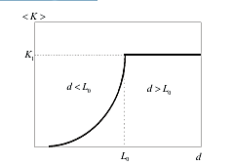
Рисунок – Залежність ефективної магнітної анізотропії < K > від розміру d вільно орієнтованих нанозерен.

НАНОКРИСТАЛІЧНІ МАГНІТО-ТВЕРДІ МАТЕРІАЛИ

Широке застосування в сучасній техніці рекордних за своїми властивостями постійних магнітів на основі інтерметалічних сполук рідкоземельних металів з залізом і кобальтом стимулює інтенсивний пошук нових композицій цих високо коерцитивних матеріалів і створення нетрадиційних методів їх отримання. Серед таких нетрадиційних методів виготовлення рідкоземельних сплавів широке розповсюдження в останні роки отримав метод швидкого гартування розплаву. Використання методу гартування з розплаву виявилося досить перспективним при виробництві рідко земельних сплавів на основі Nd-Fe-B для постійних магнітів. Ці рідкоземельні постійні магніти можна класифікувати за рядом ознак:
1. По типу кристалічної структури основної магнітно-твердої фази. В цьому якщо відрізняють магніти на основі інтерметалічних сполук Nd₂Fe₁₄B, SmCo₅, Sm₂(Co, Fe)₁₇, Sm₂Co₁₇N, Sm(Fe₁₁Ti) та ін.
2. По типу «ведучого» механізму процесу перемагнічування: механізм обертання вектора намагніченості, механізм освіти зародків перемагнічування або механізм закріплення доменних границь. По першому механізму перемагнічуються швидкогартовані сплави з нано- і субмікрокристалічної структурної, по другому – спечені постійні магніти типу SmCo₅ і Nd₂Fe₁₄B, а по третьому – спечені магніти на основі Sm₂(Co, Fe)₁₇, леговані Cu і Zr.
3. За наявністю або відсутності магнітної та кристалічної текстури основної магнітно-твердої фази, так що постійні магніти можуть бути анізотропними або ізотропними. Магніти, виготовлені з швидкогартованих систем сплаву Nd-Fe-B, є магнітно-ізотропними.
4. Розрізняють монолітні магніти (литі, спечені, гарячепресовані, гарячедеформовані) з щільністю, близькою до 100%, і композиційні магніти з немагнітними металевими або полімерними наповнювачами (магнітопластики). В даний час з БЗС системи Nd-Fe-B виготовляють як монолітні так і композиційні постійні магніти.
При розробці технологій отримання рідко земельних постійних магнітів на основі з'єднання Nd₂Fe₁₄B були використані два принципово відмінні технологічні схеми. В першу технологічну схему, засновану на традиційному методе порошковой металургії (спікання порошкових заготовок), можна включити технології, що базуються на отриманні монокристалічних порошків зі середнім розміром зерен близько 1-10 мкм. На першому етапі виготовляють зливки сплавленням вихідних компонентів. Літі сплави піддаються механічному дробленню і тонкому подрібненню. Із отриманих таким способом монокристалічних порошків приготовляють анізотропні постійні магніти (монолітні або композиційні). Для створення кристалічної текстури порошок пресують в магнітному полі, завдяки чому моно кристалічні частинки орієнтуються осями легкого намагнічування в напрямку поля. Остаточн ущільнення заготовок для отримання високо енергетичних магнітів здійснюють або механічними методами (холодне або гаряче пресування, ізостатичне обтиснення, компактування вибухом) або спіканням. При чому найбільш поширеним і ефективним методом ущільнення служить спікання (рідкофазне або твердофазне). На заключному етапі виготовлення спечені постійні магніти піддають спеціальній термічній обробці, в результаті якої формується оптимальна мікроструктура, що зумовлює отримання високо коерцитивного стану.
До другій технологічній схемі виготовлення постійних магнітів на основі сплавів системи Nd-Fe-B можна віднести технології, засновані на отриманні порошків методом гартування з розплаву. Розмір кристалів в частинках швидко гартованого порошку може міститися від 5 до приблизно 400 нм, так що більша частина кристалів знаходиться в одному доменному стані ( критичний розмір однодоменності для з'єднання Nd₂Fe₁₄B становить близько 300 нм). Внаслідок малого розміру зерна і відсутності кристалічної текстури магнітні властивості вихідного порошки є ізотропними. Додаткова деформація (горяча осадка) гарячеспечених заготовок дозволяє створити в них практично 100 % -ну кристалічну і магнітну текстуру та анізотропні магніти з магнітною енергією близько до величини максимальної магнітної енергії.
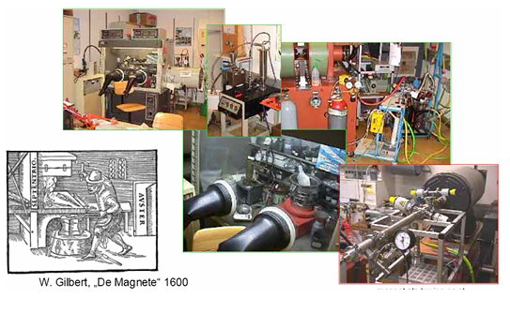
Однак, в даний час більшість доля випускається в промисловому масштабі масштабе порошків БЗС на основі Nd₂Fe₁₄B використовується для виготовлення ізотропних постійних магнітів на полімерних зв’язках – магнітопластів. Такі композиційні магніти поєднують простоту виготовлення з досить високим рівнем магнітних властивість. Вони мають істотно більш низьку вартість, що і визначає їх широку застосування при масовому виробництві виробів. Крім того, важливими перевагами магнітопластів, виготовлених з нано- і субмікрокристалічних порошків, є їх низька ступінь усадки при формуванні виробів (0,2-0,5% проти 15-20% у спечених магнітів). Для розглядуваних магнітопластів характерна висока однорідність магнітних властивостей за обсягом і можливістю отримання магнітів складної форми, а також більш висока температурна стабільність магнітних властивостей у порівнянні з спеченими магнітами. Наряду з відміченими вищими якостями магнітопласти володіють високою механічною міцністю, поверхневою твердістю, корозійною стійкістю, а також високим значенням електроопір.
Рідкоземельні постійні магніти, виготовлені з БЗС на основі Nd-Fe-B, знайшли широке застосування в самих різних областях людської діяльності – починаючи від фізики, техніки і закінчуючи біологією та медициною. Зокрема, їх використовують при виробництві електричних машин, вимірювальних приладів, акустичних перетворювачів, магнітних підшипників і підвисив, датчиків для перетворення електричних сигналів, а також пристрої для створення механічних зусилль і крутящих моментів.
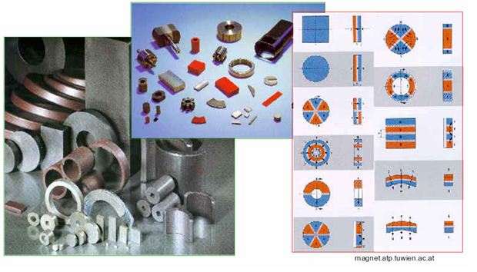
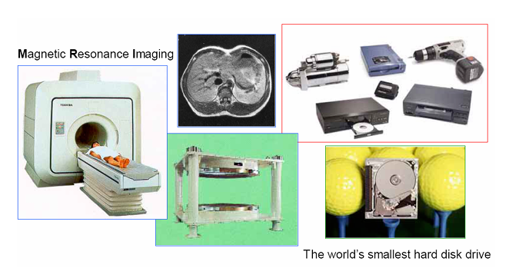
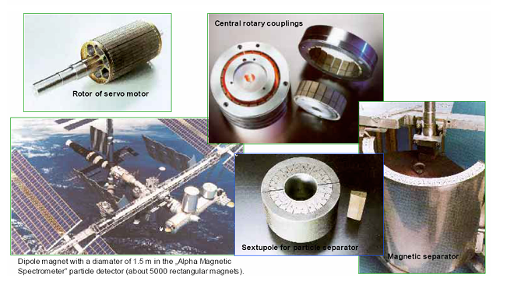
ФІЗИЧНІ ОСНОВИ СТВОРЕННЯ РІДКОЗЕМЕЛЬНИХ ПОСТІЙНИХ МАГНІТІВ

Магнітоупорядкований стан виникає тільки у перехідних металів, внутрішні електронні оболонки яких (d або f) не повністю заповнені. Перехідні метали групи заліза мають електронну конфігурацію загального виду 3d^{n} 4s². Електрони незаповненої 3d-оболочки, розташованої поблизу периферії атома, схильні сильному впливу електростатичного поля оточуючих іонів (кристалічне поле). Як енергія взаємодії кристалічного поля с орбітальним моментом L істотно перевищує енергію спін-орбітального взаємодії, орбітальний момент набуває фіксовану просторову орієнтація («заморожується») і зовнішнє магнітне поле не змінює його напрямок. Скільки середнього значення проекції орбітального моменту електронів на напрямок поля рівно нулю, магнітний момент атома J визначає майже повністю його спіновим магнітним моментом S , так що сумарний магнітний момент атома 3d- металів буде J = S. У рідкоземельних металів (РЗМ) розташована в глибині атома незабудована 4f-оболочка екранована від впливу кристалічного поля і «заморожування» орбітального моменту атома не відбувається. Тому магнітний момент в атомах РЗМ визначається як спіновим, так і орбітальними моментами 4f-електронів. Відомо, що в одноосних ферромагнетиках, які мають гексагональну, тетрагональну або орторомбічну кристалічні гратку, напрямки легкого намагнічування можуть співпадати з головної кристалографічною віссю c гратки, або лежати в базисній площені, перпендикулярній осі c.
Як відомо, магнітна анізотропія 3d-металів за розміром приблизно на два порядку менше, чим у рідкоземельних металів. Це пов'язано з тим, що зовнішнє магнітне поле повертає сумарний магнітний момент, чому перешкоджає електростатична взаємодія орбітального моменту з кристалічним полем гратки. Хоча це електростатична взаємодія не стільки великий, щоб створити ефект заморожування, воно значно перевищує магнітне спін-орбітальну взаємодію в 3d- металах. Константа одноосної магнитокристалічної анізотропії K₁ в РЗМ досягає більших значень – близько 10⁷ Дж/м³.

ПРОЦЕСИ ПЕРЕМАГНІЧУВАННЯ ТА РОЛЬ ОБМІННОї ВЗАЄМОДІЇ МІЖ НАНОЗЕРНАМИ У ФОРМУВАННІ МАГНІТНИХ ВЛАСТИВОСТЕЙ
В залежності від структурного стану (величини зерна) сплави можуть бути як магнітно-однофазними, так и магнітно-багатофазними. В останньому випадку – з різним об'ємним вмістом і характером розташування основного магнітно твердої фази і мінорної, також магнітної, фази.
Важливим параметром, описуючим дисперсність мікроструктури кристалічних матеріалів, природно, є середній розмір кристалів d. Використовуючи цей параметр, швидко загартовані сплави системи Nd-Fe-B можна умовно розділити на наступні класи: нанокристалічні (d ≈ 10 нм),
субмікрокристалічні (10 < d < 300 нм) і мікро кристалічні (величина d становить близько 0,5-20 мкм). Така класифікація відражає перевагу того чи іншого механізму перемагнічування в цих класах швидкогартованих сплавів. В сплавах с нанокристалічної структури, коли величина нанозерна порівнюється з шириною границі домена δ , визначається механізм процесу перемагнічування у багатьох випадках обмінною кореляційною взаємодією між сусідніми нанозернами. Такі сплави, як і магніти, виготовлені на їх основі, можна назвати обмінно-зв'язаними (розмінно-пружинні магніти). У разі сплаву з субмікрокристалічної структурою верхню межу розміру зерна можна обмежити критичним розміром однодоменності d_{кр}, який для з'єднання Nd₂Fe₁₄B становить близько 300 нм, так що розмір зерна для цих сплавів можна визначити як: 10нм < d < d_{кр}. Основним механізмом перемагнічування в сплавах з субмікрокристалічної структурою буде механізм неоднорідного обертання векторів $\overline{M_{s}}$. нанозерен вказаного вище діапазону. Процеси перемагнічування і відповідно формування магнітних властивостей в мікрокристалічних сплавів системи Nd₂Fe₁₄B контролюється або важкою освіти зародків перемагнічування, або задержкою розміщення меж доменів.
